
جناب آقای پرفسور افتخار حسین عارف
رئیس محترم موسسه فرهنگی اکو
با سلام و احترام
به پیوست پيشنهادات دریافتی از وابستگی فرهنگی ج.ا.ایران در نخجوان در حوزه همكاري با آن موسسه محترم جهت استحضار و دستور هرگونه اقدام مقتضي ارسال می گردد.
شماره:7756/24
تاريخ:16/03/1394
پيوست:دارد
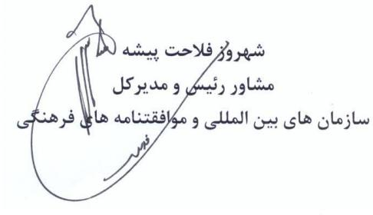

رونوشت :
جناب آقای صدقی زاده ، مشاور محترم رئیس و مدیرکل حوزه ریاست
جناب آقای سابقی ، مدیرکل محترم آسیا و اقیانوسیه
جناب آقای آقازاده ، وابسته محترم فرهنگی سرکنسولگری جمهوری اسلامی ایران- نخجوان

